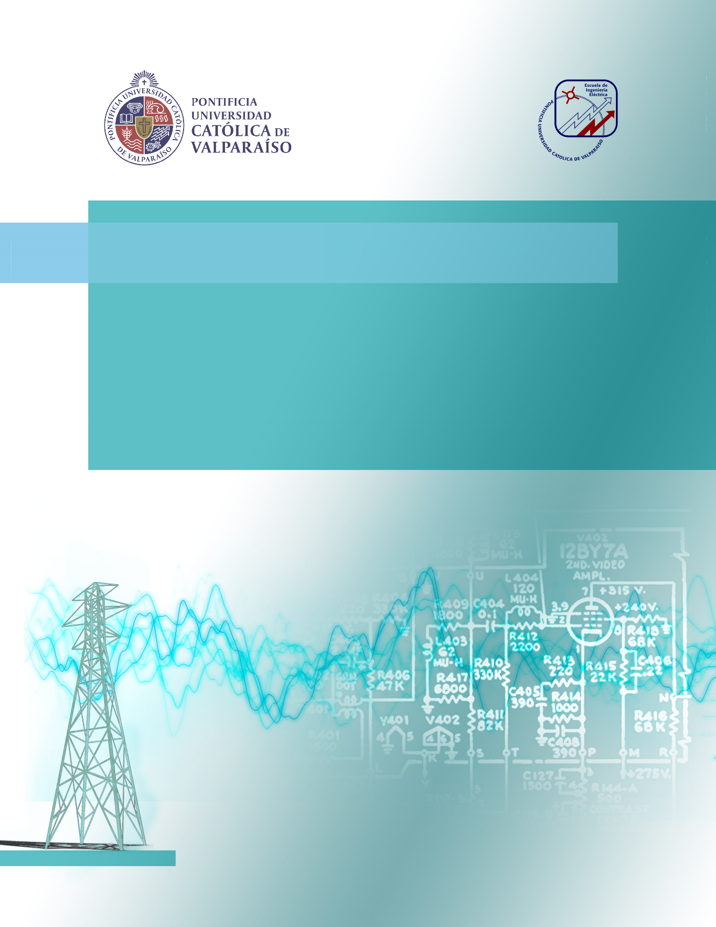

**Diego Andrés Cisternas Herrera**

**Estudiar el motor de inducción y su respuesta espectral bajo condiciones prácticas y de simulación.**

**Informe Proyecto 2**

**Escuela de Ingeniería Eléctrica**



Estudiar el motor de inducción y su respuesta espectral bajo condiciones prácticas y de simulación.

Diego Andrés Cisternas Herrera  
  
  
Informe Proyecto 2,

Escuela de Ingeniería Eléctrica de la

Pontificia Universidad Católica de Valparaíso

conformada por

Sr. René Sanhueza Robles

Profesor Guía

Sr. Carlos Ávila Muñostes

Segundo Revisor

Valparaíso, 7 de Noviembre de 2018

Resumen

Se realiza análisis espectral (armónico) de las corrientes de estator en el motor de inducción trifásico, bajo ambiente de simulación y práctico para distintas condiciones de operación (fallas y alimentado por variador de frecuencia).

Se da a conocer el marco teórico que sostiene los principios de las variables de estudio, elementos que componen el sistema a estudiar, equipos de medición y software de simulación. Además se presentan las fallas más comunes para el motor de inducción dentro del ámbito industrial.

Mediante el uso del software Simulink de MATLAB se obtienen los resultados de simulaciones para situación de falla en el rotor, falla en estator y por último siendo alimentado por variador de frecuencia. Las cuales son contrastadas con los resultados experimentales registrados en el laboratorio de máquinas eléctricas por el equipo de mediciones SAMTE.

Palabras claves: Motor inducción trifásico, Espectro armónico, Variador de frecuencia, Fallas.

Abstract

Se realiza análisis espectral (armónico) de las corrientes de estator en el motor de inducción trifásico, bajo ambiente de simulación y práctico para distintas condiciones de operación (fallas y alimentado por variador de frecuencia).

Se da a conocer el marco teórico que sostiene los principios de las variables de estudio, elementos que componen el sistema a estudiar, equipos de medición y software de simulación. Además se presentan las fallas más comunes para el motor de inducción dentro del ámbito industrial.

Mediante el uso del software Simulink de MATLAB se obtienen los resultados de simulaciones para situación de falla en el rotor, falla en estator y por último siendo alimentado por variador de frecuencia. Las cuales son contrastadas con los resultados experimentales registrados en el laboratorio de máquinas eléctricas por el equipo de mediciones SAMTE.

Palabras claves: Motor inducción trifásico, Espectro armónico, Variador de frecuencia, Fallas.

Índice general

Introducción 1

Objetivo general 2

Objetivos específicos 2

1 Antecedente generales y propuestas 3

1.1 Descripción detallada del estudio 3

2 Marco Teórico 4

2.1 Variables eléctricas de estudio 4

2.1.1 Armónicos 4

2.1.2 Transitorios 5

2.1.3 Componentes simétricas 6

2.2 Conceptos relevantes del motor de inducción trifásico 7

2.2.1 Conceptos básicos del motor y su funcionamiento 7

2.2.2 Fallas más comunes en el motor de inducción 10

2.2.3 Efecto de la presencia de armónicos en el motor de inducción 11

2.3 Aspectos generales del Variador de Frecuencia (VdF) 11

2.3.1 Componentes y funcionamiento de un VdF 11

2.3.2 Ventajas del uso del VdF 12

2.4 Registrador de Variables Eléctricas SAMTE 12

2.5 Software Simulink de MATLAB 14

3 Análisis y simulación en situaciones de interés 15

3.1 Variador de Frecuencia 16

3.2 Falla de desconexión de una fase del Rotor 21

3.3 Falla entre espiras del Estator 25

Discusión y conclusiones 31

Bibliografía 32

# Introducción

En la mayoría de los sistemas eléctricos alternos, si se visualizan las formas de onda de corriente y tensión se puede apreciar que no son perfectamente sinusoidales. Estas formas de onda contienen componentes alternas de distintas frecuencias, las cuales son conocidas bajo el nombre de ‘Armónicas’.

Las tensiones y corrientes armónicas tienen influencia directa en el funcionamiento de cualquier sistema, ya que estos están hechos para trabajar idealmente bajo condiciones de una única frecuencia con una amplitud determinada. Los motores eléctricos asíncronos o de inducción no son la excepción, y resulta de gran relevancia el estudio de su comportamiento ante estas condiciones de funcionamiento anómalo.

Los motores eléctricos de inducción son el tipo de motor más utilizado en el sector industrial, tanto a nivel nacional como internacional. Y normalmente se encuentran asociados a otras cargas, las cuales pueden influir o ser influidas por los efectos armónicos.

Además los motores de inducción normalmente están asociados con sistemas de partida, con el fin de atenuar las grandes amplitudes corrientes que se presentan durante el arranque. Uno de los sistemas de arranque más utilizados es el Variador de Frecuencia (VdF), el cual está conformado por elementos de electrónica de potencia, de modo que el contenido armónico asociado aumenta.

En el presente estudio se buscará en primera instancia seleccionar un motor de inducción trifásico del laboratorio de máquinas, para realizar los ensayos correspondientes y poder estimar los parámetros que posteriormente serán utilizados para la simular.

Se utilizará el software Simulink de MATLAB para las simulaciones de distintas condiciones de interés del motor de inducción. Con el fin de analizar principalmente el espectro armónico presente bajo las distintas condiciones.

Además se trabajará de forma práctica en el laboratorio de máquinas con el Registrador de Variables Eléctricas SAMTE el cual nos permitirá principalmente visualizar el contenido armónico de tensión y corriente, entre otras cosas, y de esta forma poder contrastar las simulaciones realizadas con la realidad.

## Objetivo general

* Bajo ambiente de Simulación y Práctico, estudiar el motor de inducción con su respuesta espectral, analizando su comportamiento en accionamientos con VDF, y posibles situaciones de falla.

## Objetivos específicos

* Estudiar bajo simulación el comportamiento del motor de inducción con y sin VDF, analizando su respuesta espectral y su contenido armónico.
* Estudiar en forma práctica el comportamiento del motor de inducción, para contrastar las simulaciones.
* Verificar en situaciones de falla, las variaciones en el espectro de las corrientes, y poder verificar que es lo que está ocurriendo en la máquina.

# Antecedente generales y propuestas

En primera instancia se busca dar a conocer la finalidad del estudio a realizar y los pasos para lograrlo.

## Descripción detallada del estudio

El proyecto tiene como objetivo el análisis espectral del motor de inducción trifásico bajo distintas condiciones, lo cual se desarrollará tanto de manera experimental como en simulación. Para lograr lo anteriormente mencionado es que se tendrá que obtener en primera instancia los parámetros del motor de inducción a utilizar. De modo que es necesario hacer ensayos de vacío y rotor bloqueado.

Durante los ensayos es necesario registrar las variables eléctricas de interés, para ello se utilizarán instrumentos de medición, tales como SAMTE (Sistema Adquisición y Medición de Transientes Eléctricas), tacómetro, voltímetro, amperímetro, entre otros.

Además, es necesario llegar a una estimación de la curva de saturación del motor, puesto que la situación anterior es un caso de interés dentro del estudio a desarrollar.

Como el estudio considera situaciones de falla en el motor, es necesario tener en consideración cuales son las fallas que ocurren con más frecuencia en este tipo de máquinas y ver si estas pueden ser replicadas en laboratorio.

Otra condición adicional de estudio es el uso del Variador de Frecuencia (VdF) para el control del funcionamiento del motor, por lo cual es necesario un análisis del punto de vista teórico, y paralelamente obtener los parámetros del VdF a utilizar, para usarlos en el desarrollo de las simulaciones.

Con los datos necesarios para hacer el modelo, se procederá a simular situaciones de vacío, saturación y falla, y analizar el espectro de armónicos resultante. Paralelamente se realizará en el laboratorio de máquinas de manera experimental las mismas situaciones y se procederá a realizar una comparación del espectro armónico resultante de ambas actividades.

# Marco Teórico

A continuación se darán a conocer las variables eléctricas de estudio, conceptos teóricos relevantes del motor de inducción, el variador de frecuencia y finalmente una descripción del equipo de mediciones SAMTE y el software Simulink.

## Variables eléctricas de estudio

El estudio se basa principalmente en el espectro de los armónicos, no obstante es necesario aclarar los conceptos respecto a los transitorios y las componentes simétricas, debido a la importancia que tienen estas variables para el funcionamiento del motor de inducción trifásico.

### Armónicos

Los sistemas tipo carga alternos están hechos en su mayoría para trabajar con una forma de onda de tensión idealmente sinusoidal, en una única frecuencia y con una amplitud de tensión determinada. Ahora bien en la realidad, la naturaleza de las cargas no necesariamente es lineal, por lo cual las formas de onda de tensión y corriente dejan ser perfectamente sinusoidales.

Para entender de mejor manera qué efectos tienen los armónicos en el sistema, se procede a buscar una representación matemática que facilite el entendimiento de esta variable. Para representar como una función, se recurre a una base ortogonal y describir las formas de onda como una sumatoria de componentes. Para lo anterior se hace uso de la serie compacta de Fourier, la cual consiste en una sumatoria de cosenos con amplitud con argumentos múltiplos de (frecuencia fundamental) y un desfase , en la ecuación (2-1) se muestra una corriente representada de forma genérica.

|  |  |  |
| --- | --- | --- |
|  | + . . . + | (2-1) |

Recordemos que se dice que dos funciones son ortogonales si el producto punto de ambas es igual a cero. Luego si vamos a la definición matemática de la potencia media, en la ecuación (2-2).

|  |  |  |
| --- | --- | --- |
|  |  | (2-2) |

Donde es la tensión, el periodo e la corriente.

Si en la ecuación (2-2) las expresiones de tensión y corriente son representadas por sus series de Fourier correspondientes, y tomamos en cuenta que los productos de las componentes ortogonales son cero, se llega finalmente a la ecuación (2-3) de la potencia media, donde es el desfase de tensión, el desfase de corriente y e son amplitudes de tensión y corriente del enésimo armónico respectivamente.

|  |  |  |
| --- | --- | --- |
|  |  | (2-3) |

En la ecuación (2-3) si tuviéramos una tensión en una única frecuencia (fundamental), y la corriente con distorsión armónica, se puede apreciar que las componentes armónicas de la corriente distintas de la fundamental, no significan un aporte a la potencia media. Como conclusión si nuestro sistema está en presencia de contaminación armónica, hay componentes circulando que no necesariamente aportan a la potencia media, lo cual es algo indeseable.

Es importante mencionar que las componentes armónicas sí aumentan el valor eficaz de tensión y corriente, y los valores eficaces grandes se traducen en grandes pérdidas.

Por último, si vamos a la definición del factor de potencia, como se muestra en la ecuación (2-4).

|  |  |  |
| --- | --- | --- |
|  |  | (2-4) |

Si el sistema tiene componentes armónicas, no necesariamente aportan a la potencia media pero sí afectan a los valores eficaces, por tanto el factor de potencia se ve afectado negativamente por la presencia de distorsión armónica en las formas de onda.

A modo de síntesis, la presencia de armónicos en un sistema es un fenómeno indeseable. En los sistemas eléctricos se disponen normalmente varias cargas conectadas en paralelo a un punto común, por lo que una carga no lineal significa una deformación de tensión en ese punto común, y esa tensión deformada es la que llega a todas las otras cargas en paralelo del sistema.

Las cargas no lineales más comunes corresponden a: computadores, UPS, variador de frecuencia, partidores suaves, dispositivos electrónicos, convertidores, entre otros.

### Transitorios

Se definen como transitorios cuando la energía varía rápida y temporalmente debido a una maniobra realizada en el sistema, para luego llegar a parámetros estables (régimen permanente), o simplemente perder la estabilidad.

Para fines de nuestro estudio se podrán apreciar tanto en simulación como en la práctica, las formas de onda en el motor de inducción trifásico frente a maniobras de fallas y cambio en el par resistente. Los transitorios tienen especial relevancia, debido a que lo común es que durante estos instantes la corriente pueda tomar valores grandes de amplitud, y afectar de forma negativa el sistema (activar protecciones, disminuir el nivel de tensión).

Las grandes corrientes repetidas veces, disminuyen la vida útil del motor. Es por esto que un caso de estudio contempla el uso del variador de frecuencia para controlar este fenómeno y evitar consecuencias negativas, tanto como para el motor, como para el sistema en el cual está el motor como carga.

### Componentes simétricas

El teorema de componentes simétricas o de Fortescue, se utilizan para simplificar el análisis de los sistemas de energía trifásicos desequilibrados, pues permite escribir de forma general un sistema polifásico desbalanceado (con n fases) como la suma de n sistemas equilibrados aplicando el principio de superposición. Siempre y cuando las corrientes y tensiones del sistema se relacionen con impedancias lineales, de otro modo el principio de superposición no es aplicable.

Para los sistemas trifásicos, se separa en las conocidas secuencia positiva, secuencia negativa y secuencia cero, tres sistemas balanceados por separado para representar y trabajar un sistema en desequilibrio.

Físicamente, en un sistema trifásico, un conjunto de componentes positivas producen un campo rotatorio normal, un conjunto de corrientes negativas producen un campo con rotación opuesto y la secuencia cero produce un campo que pulsa pero no gira. Por lo cual estar en presencia de secuencia negativa y/o secuencia cero resulta indeseable en el motor de inducción.

Es de extremada relevancia tener esto en consideración, puesto que los armónicos dependiendo del orden tienen comportamiento de secuencia frente al sistema equilibrado. Si el sistema se desequilibra cada componente armónica pasa a tener las tres secuencias. A continuación en la Tabla 2-1 se presenta el orden armónico y su naturaleza de secuencia frente a un sistema trifásico balanceado.

Tabla 2-1: Orden armónico y su respectiva secuencia frente sistema equilibrado

|  |  |
| --- | --- |
| Armónica | Secuencia |
| 1 2 3 4 5 6 7 8 … | + - 0 + - 0 + - … |

Afortunadamente las formas de onda que resultan de los comportamientos no lineales del motor, cumplen aproximadamente simetría de media onda, lo cual resulta en que la amplitud de las armónicas pares es cercana a cero y no tienen mayor relevancia para la mayoría de los casos. Además en los sistemas balanceados se da que la corriente en el neutro es cero, por lo cual las armónicas de secuencia cero, que son las armónicas múltiplos de 3, tendrían amplitud cero para un sistema trifásico balanceado.

## Conceptos relevantes del motor de inducción trifásico

En la siguiente sección se darán a conocer conceptos base sobre el motor de inducción y su funcionamiento, fallas más comunes y efecto de los armónicos sobre este.

### Conceptos básicos del motor y su funcionamiento

Los motores asíncronos o de inducción son un tipo de motor de corriente alterna, en el que la corriente eléctrica del rotor necesaria para producir torsión, es inducida por inducción electromagnética del campo magnético de la bobina del estator. El rotor y estator se encuentran separados por una pequeña distancia uniforme de aire, conocida como entrehierro. En la Figura 2-1 se ilustran los aspectos ya mencionados.

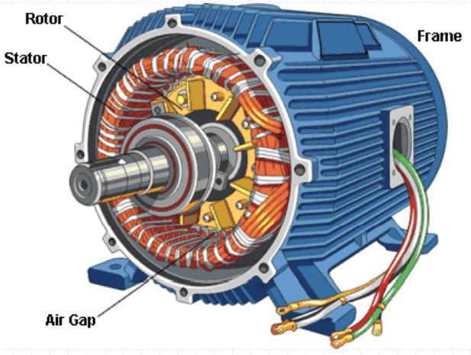

Figura 2-1: motor inducción

El motor asíncrono trifásico está formado por un rotor (giratorio, ubicado en el eje), que puede ser de dos tipos, jaula de ardilla o bobinado. Y un estator (fijo, ubicado al interior de la carcasa), en el que se encuentran las bobinas inductoras. Estas bobinas son trifásicas y están desfasadas entre sí 120º en el espacio. Según el Teorema de Ferraris, cuando por estas bobinas circula un sistema de corrientes trifásicas equilibradas, cuyo desfase en el tiempo es también de 120º, se induce un campo magnético giratorio que envuelve al rotor. Este campo magnético variable va a inducir una tensión eléctrica en el rotor según la Ley de inducción de Faraday.

Un motor de inducción se puede describir como un transformador giratorio trifásico, en el cual sus bobinados secundarios están cortocircuitados por lo que la potencia de salida no es eléctrica como en un transformador común, sino que es mecánica. A continuación en la Figura 2-2 se da a conocer el circuito equivalente monofásico de la máquina de inducción referido a primario (estator), el cual tiene gran similitud con el circuito equivalente del transformador.

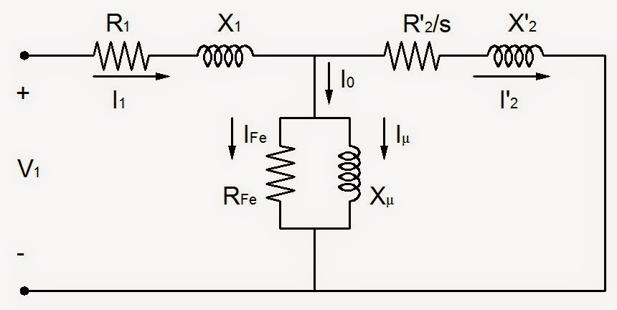

Figura 2-2: Circuito equivalente monofásico de máquina inducción.

En un motor eléctrico asíncrono, el rotor siempre va a girar con rotación abajo de la rotación del campo giratorio y, por lo tanto, habrá corriente y par electromecánico inducidos. La diferencia relativa entre las velocidades del rotor y del flujo del estator (síncrona) es conocida como deslizamiento (denotado como ). En la ecuación (2-5) se muestra la ecuación del deslizamiento, donde es la velocidad síncrona [rpm] y es la velocidad del rotor [rpm].

|  |  |  |
| --- | --- | --- |
|  |  | (2-5) |

En el momento del arranque, producto del estado de reposo del rotor, la velocidad relativa entre campo estatórico y rotórico es muy elevada. Por lo tanto, la corriente inducida en el rotor es muy alta y el flujo de rotor (que se opone siempre al del estator) es máximo. Como consecuencia, la impedancia del estator es muy baja y la corriente absorbida de la red es muy alta, pudiendo llegar a valores de hasta 7 veces la intensidad nominal. Este valor no hace ningún daño al motor ya que es transitorio, y el fuerte par de arranque hace que el rotor gire enseguida, pero causa bajones de tensión abruptos y momentáneos, que pueden producir daños en equipos electrónicos sensibles. Los motores de inducción están todos preparados para soportar esta corriente de arranque, pero repetidos y muy frecuentes arranques sin períodos de descanso pueden elevar progresivamente la temperatura del estator y comprometer la vida útil de los devanados del mismo hasta originar fallas por derretimiento/quemado del aislamiento. Por eso se utilizan en potencias medianas y grandes, dispositivos electrónicos de "arranque suave", que minimizan la corriente de arranque del motor.

La curva de comportamiento típica del torque en el motor de inducción es presentada a continuación en la Figura 2-3, en esta se puede apreciar el par en función de la velocidad mecánica en rpm. Se puede ver claramente en esta curva que el motor va a trabajar en velocidades cercanas a la del sincronismo, pero nunca igual al sincronismo, puesto que esto significaría torque cero.

Figura 2-3: Curva característica motor inducción del par en función de velocidad mecánica

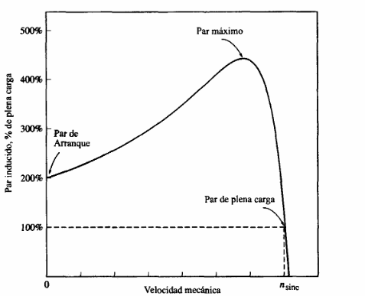

Por último, el motor de inducción en sus devanados presenta un núcleo ferromagnético, el cual tiene una capacidad para inducir flujo magnético. Este tipo de fenómeno es el principio bajo el cual transformadores y motores operan. La característica de esta capacidad para inducir flujo es no lineal, y viene dada por la curva de histéresis, la cual muestra que el material ferroso puede sufrir saturación, como se muestra en la Figura 2-4 una curva histéresis característica, la cual presenta el campo magnético ‘*B* ‘en función de la excitación magnética ‘*H’* (producida por la corriente)*.*

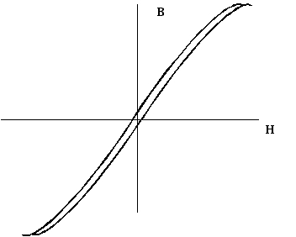

Figura 2-4: Curva Histéresis Típica

### Fallas más comunes en el motor de inducción

Este tipo de máquinas es susceptible a distintos fallos de carácter eléctrico y mecánico.

Entre las más importantes pueden distinguirse los fallos en rodamientos (cojinetes) o en el eje del rotor, en los devanados de estator y en las barras o anillos de cortocircuito del rotor.

Las primeras de ellas pueden derivar en muchos casos en excentricidades del rotor y tienen la particularidad que su evolución es relativamente lenta, lo que permite, mediante una detección anticipada, evitar daños irreversibles tanto en las máquinas en sí como en el proceso de producción del que forman parte.

En cuanto a los fallos en devanados de estator, es necesario hacer una distinción entre contactos entre conductores y la carcasa del motor, fallos entre espiras de una misma bobina, entre bobinas de una misma fase o bien entre bobinas de diferentes fases. Estos fallos generalmente presentan una evolución rápida y por consiguiente su detección suele ser más dificultosa.

Por último, los fallos en las barras o anillos de cortocircuito del rotor generalmente consisten en fracturas o fisuras. Estos fallos son de evolución lenta y pueden ser detectadas tempranamente.

En líneas generales, puede afirmarse que aproximadamente un 40 % de los fallos en este tipo de máquinas corresponde a anormalidades en los rodamientos (cojinetes), entre un 30 y un 40 % a fallos en el estator y un 10 % aproximadamente corresponden a fallos en el rotor (el resto de los casos se distribuyen en una gran variedad de fallos). Estos datos fueron tomados a partir del análisis de máquinas de una gran variedad de potencias. Puede afirmarse, además, que en máquinas de potencia elevada, los fallos en el rotor son los que se repiten con más frecuencia y por consiguiente se tornan las más importantes.

### Efecto de la presencia de armónicos en el motor de inducción

El principal efecto de las armónicas en máquinas eléctricas de corriente alternada es el aumento de la temperatura de operación, debido al aumento de las pérdidas en el fierro y en el cobre.

Durante disturbios transitorios y cuando opera fuera de su rango normal (sobrecarga o vacío) puede aumentar considerablemente la contribución armónica.

Las componentes armónicas afectan el torque de la máquina, pudiendo generar ruido audible aunque la contribución para el torque medio sea pequeña, puede ocasionar pulsaciones de torque, fatiga de material y hasta resonancias mecánicas de la máquina. Lo cual en el largo plazo puede derivar en una falla.

## Aspectos generales del Variador de Frecuencia (VdF)

En esta sección se tiene como objetivo contextualizar y teorizar sobre el VdF, su parte constructiva, funcionamiento y las ventajas de su utilización.

### Componentes y funcionamiento de un VdF

El Vdf es un sistema basado en elementos de electrónica, el cual es utilizado para el control de velocidad de giro en motores eléctricos alternos. Esto se logra controlando la frecuencia de la energía eléctrica que alimenta el motor, ya que la velocidad de giro del rotor es proporcional a la frecuencia de alimentación.

Durante el arranque el VdF proporciona una baja tensión y frecuencia al motor, evitando de esta forma las elevadas corrientes del arranque directo.

El VdF se compone principalmente de dos etapas, una rectificadora y otra inversora.

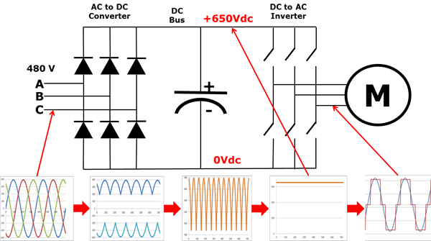

Figura 2-5: Estructura genérica y formas de onda del VdF.

En la Figura 2-5 se muestra la estructura genérica y las formas de ondas asociadas de un VdF. Como se puede apreciar, llega la tensión alterna trifásica al puente de diodos rectificador, luego el capacitor se encarga de establecer un voltaje fijo para entrar a la etapa de inversor, el cual comúnmente está conformado por transistores IGBT los cuales reciben pulsos de control y actúan como interruptores, para generar pulsos cuadrados de frecuencia y amplitud variable.

Es importante notar que las formas de onda resultantes del inversor, no son sinusoidales, sino que tienen forma cuadrada, por lo que el motor trabajará en presencia de contenido armónico.

### Ventajas del uso del VdF

Se evitan las sobrecorrientes características del arranque, adicionalmente permite controlar plenamente las aceleraciones y frenados del motor. Esto se logra definiendo rampas de aceleración y desaceleración.

Además, ofrece la ventaja de proteger al motor y la carga ante eventos o sobrecargas inesperadas. Y como entrega la energía dosificada y de forma óptima, da mayor vida útil al motor, principalmente porque los devanados del estator idealmente no experimentan altas temperaturas.

## Registrador de Variables Eléctricas SAMTE

Para observar y obtener las variables eléctricas de interés en el desarrollo experimental, se utilizará el equipo SAMTE (Sistema Adquisición y Medición de Transientes Eléctricas). El registrador está compuesto de una Unidad Electrónica y de un computador tipo notebook. En la Figura 2-6 se muestra la unidad electrónica.

Figura 2-6: Unidad electrónica de SAMTE

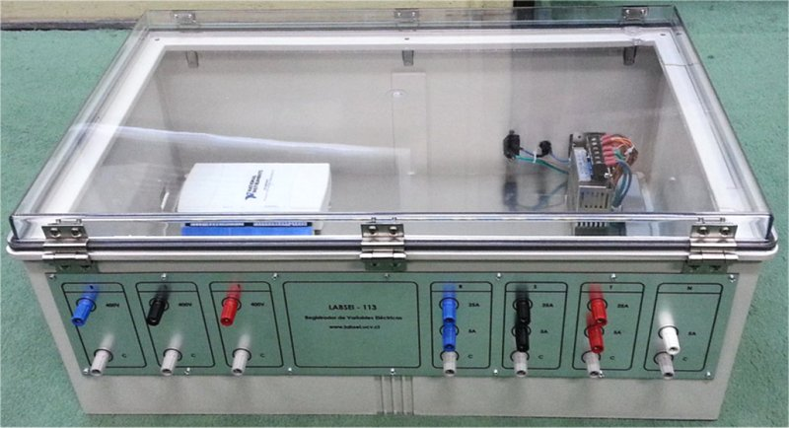

El equipo dispone de tres canales de tensión (fases R, S y T) con un rango de 400 [V rms], y cuatro de corriente (fases R, S, T y neutro) disponen de rangos de 5 y 25 [A rms]. El sistema selecciona automáticamente la escala de corriente en base al borne utilizado.

La adquisición se realiza a una tasa de 10.000 m/s por canal con una resolución de 16 bit.

Los sensores del equipo proveen aislación galvánica entre los canales de voltaje, de corriente y el computador. Los canales de corriente cuentan con fusibles rápidos de protección.

El programa desarrollado corrige automáticamente el offset de los sensores y elimina el ruido residual del hardware.

El registrador permite visualizar formas de onda y contenido armónico de las tensiones y las corrientes, capturar y visualizar transientes, medir frecuencia, valores RMS, potencias activas, reactivas, aparentes, medir componentes simétricas (magnitudes y fases), factores de potencia y el nivel de distorsión armónica de las variables. A continuación en la Figura 2-7 se puede ver un ejemplo del espectro armónico obtenido por el equipo.

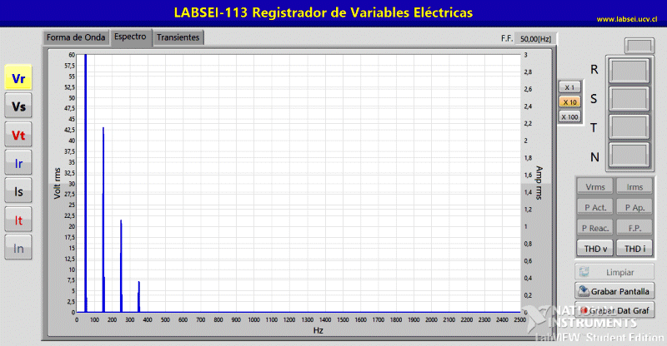

Figura 2-7: Ejemplo de espectro armónico obtenido por SAMTE

Las señales originales, los espectros de frecuencia y las pantallas del programa pueden ser grabados en archivos para realizar análisis posteriores con programas tales como EXCEL y MATLAB.

## Software Simulink de MATLAB

MATLAB (abreviatura de MATrix LABoratory, "laboratorio de matrices") es una herramienta de software matemático, el cual cuenta con múltiples *toolbox* que trabajan sobre este.

Simulink es un entorno de programación visual, que funciona sobre el entorno de programación MATLAB. El cual será utilizado para modelar y simular las situaciones de estudio mediante diagramas de bloque, estos bloques se obtienen de la librería de Simulink, por lo que hay que entregarle los parámetros necesarios para poder trabajar. La interface al ser dada de forma gráfica es bastante intuitiva y simple de entender.

Las variables eléctricas de estudio son de fácil acceso dentro del software y los modelos de las librerías bastante completos, razones por las cuales se utilizará Simulink.

A continuación se realizará una descripción del entorno sobre el cual se realizan las simulaciones pertinentes. Dentro del software de simulación ‘Simulink’ se utilizará el bloque de máquina asíncrona trifásica, la cual es representada por un completo modelo de estado para abarcar los aspectos eléctricos y mecánicos de la máquina.

Todas las variables y parámetros son referidos al estator y el software trabaja en el dominio de la transformada de Park, esto quiere decir que desde el sistema trifásico se realiza una transformación al sistema de coordenadas giratorias sobre los ejes ‘d’ (directo), ‘q’ (cuadratura) y ‘0’ (homopolar o cero). Lo cual presenta una ventaja para el software, debido a que las variables pasan de ser representadas de forma dinámica a una forma constante. En las Figuras 2-8 y 2-9 se presenta un ejemplo de la transformación de Park.

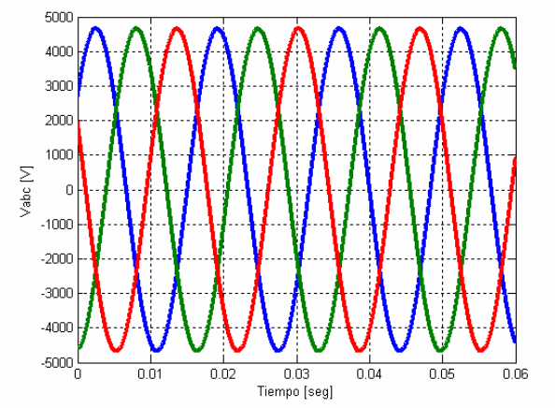  
Figura 2-8: Voltajes simétricos balanceados trifásico.

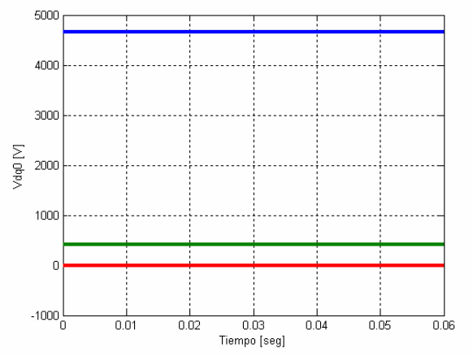  
Figura 2-9: Voltajes simétricos balanceados en el eje giratorio.

Como se puede observar en las imágenes, la transformada de Park permite llevar las variables de estudio a una representación constante, lo cual es ampliamente utilizado al momento de proyectar el control vectorial de un variador de frecuencia, o bien resolver las ecuaciones de estado de la máquina para obtener los resultados deseados. Debido a que MATLAB se especializa en el trabajo matricial, es que ir de un dominio a otro no es un problema.

# Análisis y simulación en situaciones de interés

En este capítulo se presentan tres situaciones de funcionamiento para el motor de inducción trifásico. Primero en situación de falla en el rotor (10% de los casos de falla) y finalmente falla entre espiras de una misma bobina en el estator (30-40% de los casos de falla) presencia del variador de frecuencia, luego para. Estas situaciones presentan su respectiva simulación realizada en el software Simulink de MATLAB.

Antes de comenzar con las situaciones de estudio

Sin más preámbulos, tras haber entendido de forma genérica el modo de trabajo del software, se da paso al estudio de las situaciones de interés.

En cada simulación se mostrarán las formas de onda de corriente del estator, velocidad angular y torque, y además se presentará la aplicación de la FFT (Transformada rápida de Fourier) a la corriente del estator para así observar el espectro armónico para cada caso.

## Variador de Frecuencia

En el marco teórico se presentó las etapas que componen el variador de frecuencia (principalmente rectificador, bus DC e inversor), antes de pasar a la simulación del motor de inducción se considera relevante hacer una introducción al contenido armónico inyectado por la parte inversora, la cual resulta del PWM (Pulse Width Modulation).

El PWM surge a partir de la comparación de una señal moduladora (sinusoidal de 50[Hz]) y una señal portadora (triangular centrada en cero de alta frecuencia), las cuales dan origen a pulsos de tensión cuadrados, con amplitud de la tensión DC que alimenta el inversor. La teoría indica que el contenido armónico inyectado por los inversores se ubica principalmente en la frecuencia de la portadora y sus bandas laterales. A continuación en la Figura 3-3 se muestra un espectro monolateral teórico típico resultante de la etapa inversora.

Figura 3-3: Espectro armónico típico resultante del inversor.

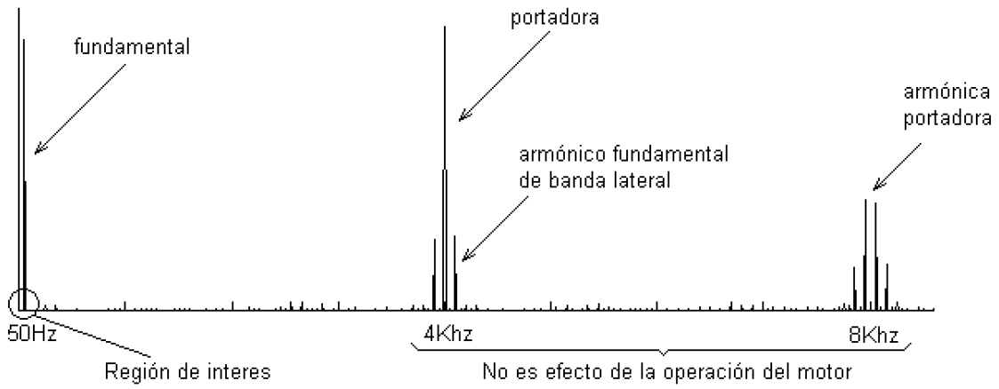

El espectro va a depender del número de niveles que se tenga en la construcción del inversor, de modo que a más niveles el contenido se encuentra más alejado de la fundamental.

A continuación se procede a simular el motor de inducción accionado por un variador de frecuencia, la simulación fue realizada durante un tiempo de 9 segundos para asegurarse de haber ya pasado el estado transitorio, además el motor posee una carga de 150 [Nm] y una velocidad angular de 157 [Rad/s]. Se muestran en la Figura 3-4 los parámetros de simulación del motor en el software Simulink.

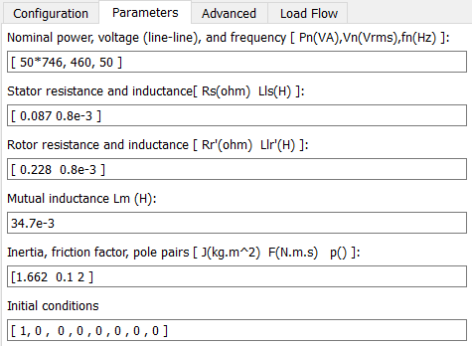

Figura 3-4: Parámetros del motor.

En la Figura 3-5 se muestra la simulación realizada en Simulink.

Figura 3-5: Simulación del motor de inducción con VdF en Simulink.

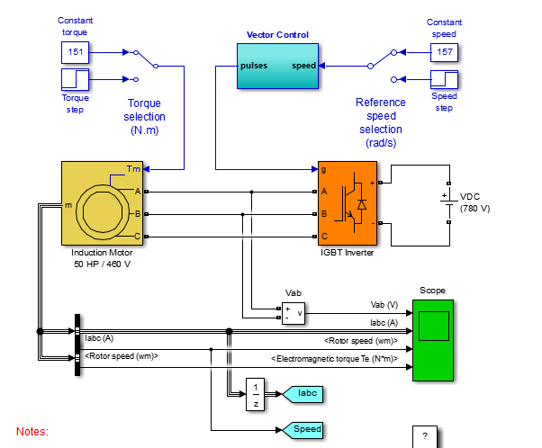

Como se puede apreciar en la Figura 3-5 el inversor recibe los pulsos de comando para sus interruptores desde el bloque de control vectorial, el cual trabaja el control en el dominio de la transformada de Park.

A continuación se muestra las formas de onda de tensión entre líneas a la salida del inversor, las corrientes de estator, velocidad del rotor y torque respectivamente:

Figura 3-6: Formas de onda desde 0 a 9 segundos.

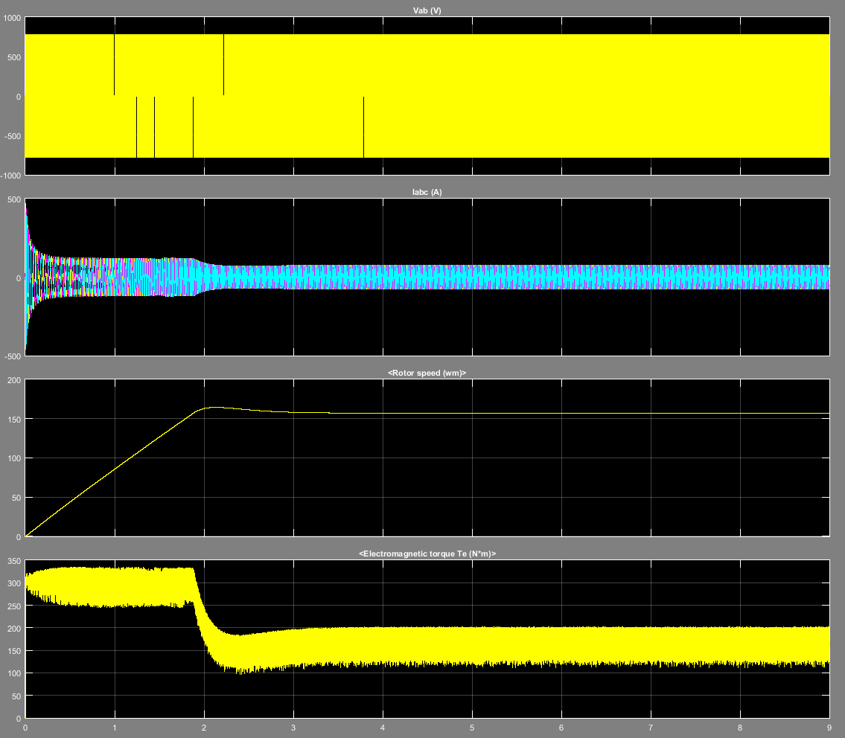

Como se puede observar, aproximadamente a los 4 segundos de simulación el motor entra en estado estacionario. Además se puede observar claramente el efecto armónico de alta frecuencia en la tensión generada por el inversor. También se puede observar cómo el torque presenta pulsación, esto se atribuye principalmente al contenido armónico, pero la velocidad del rotor no presenta perturbación.

Ahora aplicando la FFT a la corriente de la Fase A del estator se obtiene lo siguiente:

Figura 3-7: Contenido armónico de la Fase A.

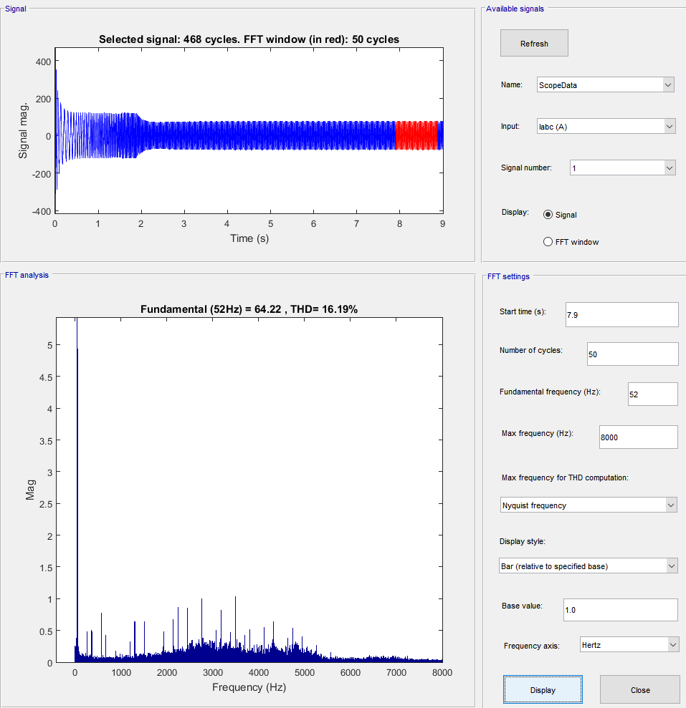

Se encontró de forma curiosa que la frecuencia fundamental es de 52[Hz] y no de 50 [Hz], como se esperaba, además se puede observar en el espectro con claridad el ruido armónico generado en respuesta a que la tensión de alimentación no es completamente sinusoidal. Por último, se puede comentar que el THD de la corriente no corresponde a un valor excesivamente alto y en el espectro se puede observar cómo es que solo hay 2 peaks de alta frecuencia que superan el 1% de magnitud respecto a la fundamental.

## Falla de desconexión de una fase del Rotor

Ahora se presentará la simulación de una falla de desconexión de una fase del rotor, para lo cual se hace necesario usar el modelo de máquina asíncrona de rotor devanado, puesto que permite el acceso a los terminales del rotor, se realiza la desconexión de la fase C a los 0.6[s].

Para esta simulación el motor de rotor devanado es accionado con partida directa con una carga de 15 [Nm], a continuación se muestran los parámetros del motor:

Figura 3-8: Parámetros del motor.

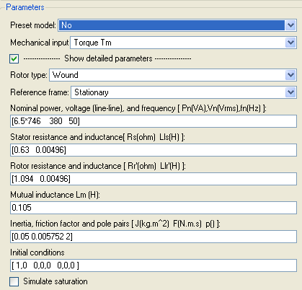

Luego se muestra la imagen de la simulación en Simulink:

Figura 3-9: Simulación del motor de inducción con falla en Rotor en Simulink.

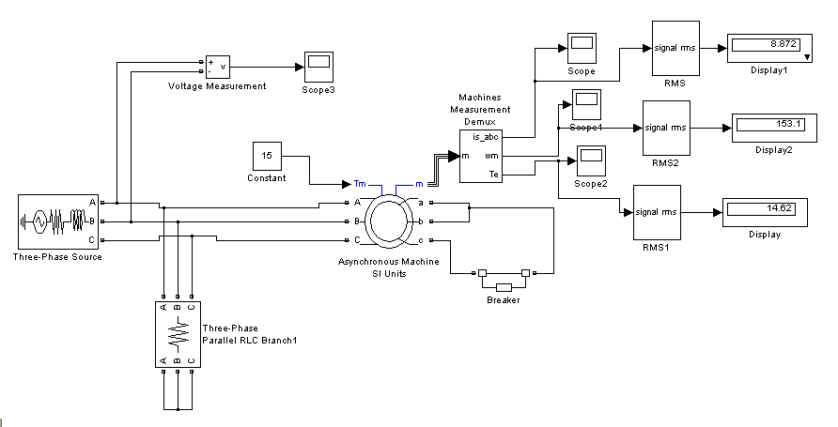

A continuación se procede a mostrar las formas de onda resultantes de la simulación:

Figura 3-10: Corrientes en el estator.

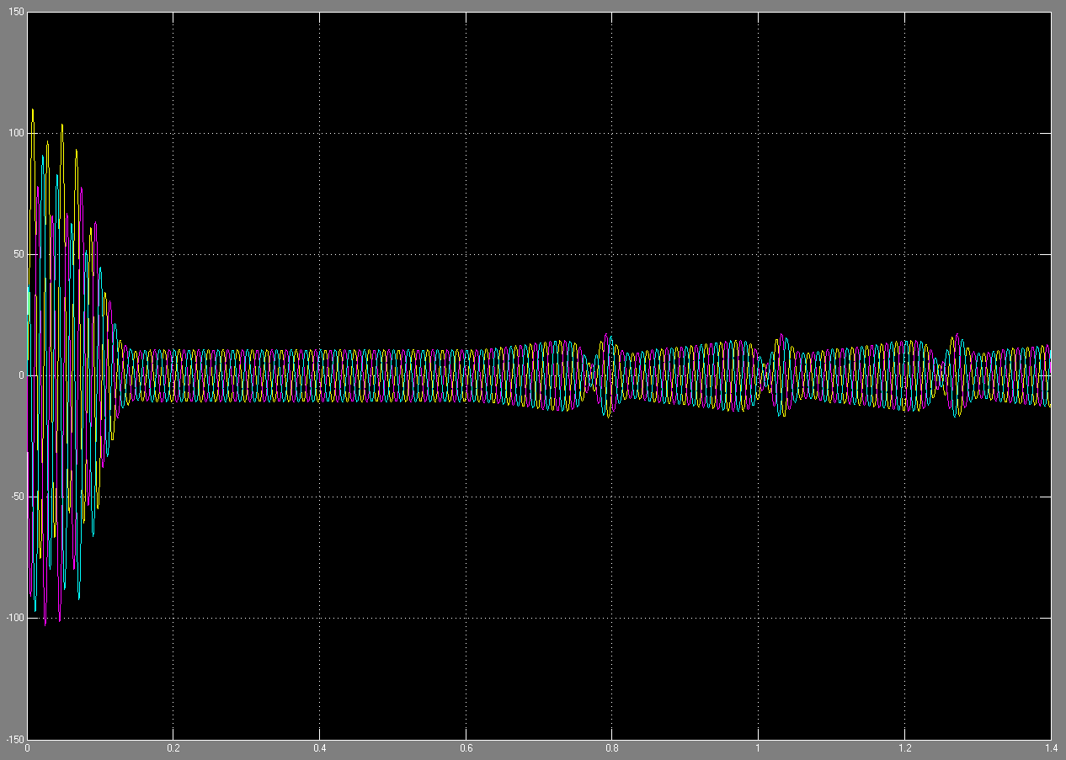

Figura 3-11: Velocidad del rotor.

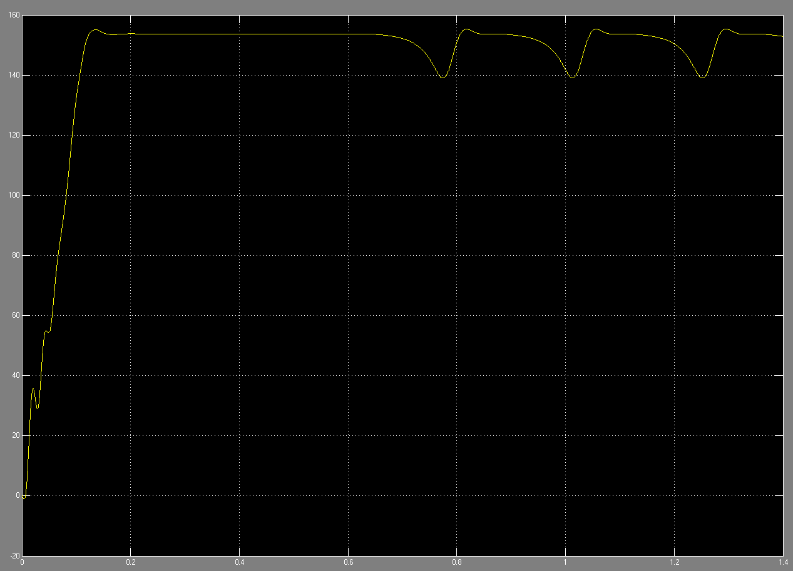

3-12: Torque eléctrico.

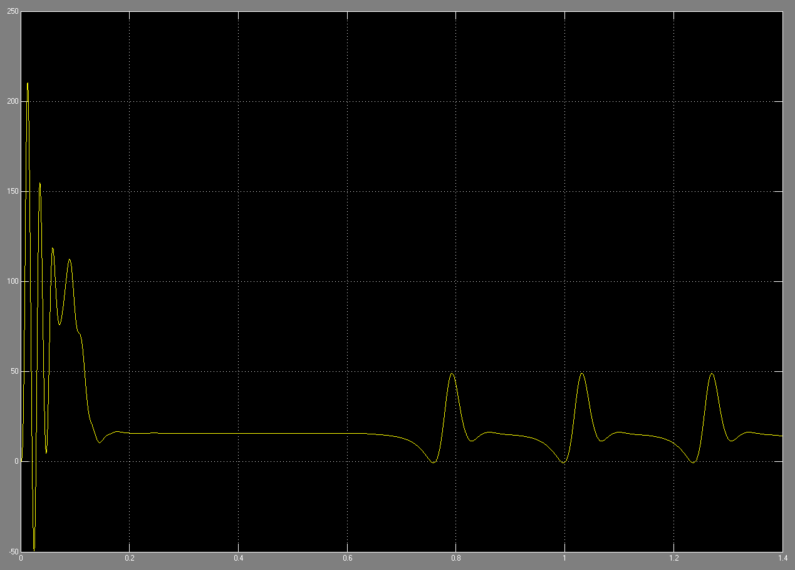

Respecto a las Figuras 3-10, 3-11 y 3-12 se puede observar oscilación de forma cíclica en las tres formas de onda una vez que se abre la fase C del rotor, y presenta coincidencia en las bajas de corriente, haciendo que el torque llegue a cero y la velocidad del rotor disminuya. A simple vista pareciera que el valor medio de torque se mantiene constante y el valor medio de la velocidad disminuye post-falla.

Finalmente se presenta la FFT aplicada a la corriente, la cual presenta la particularidad que la variación cíclica de esta corresponde a 12 ciclos de 50 [Hz]:

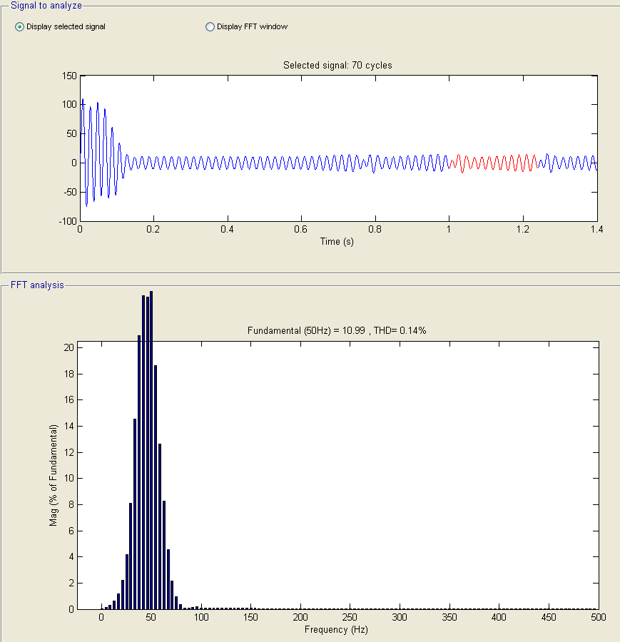

Figura 3-13: FFT de la corriente Fase A del estator.

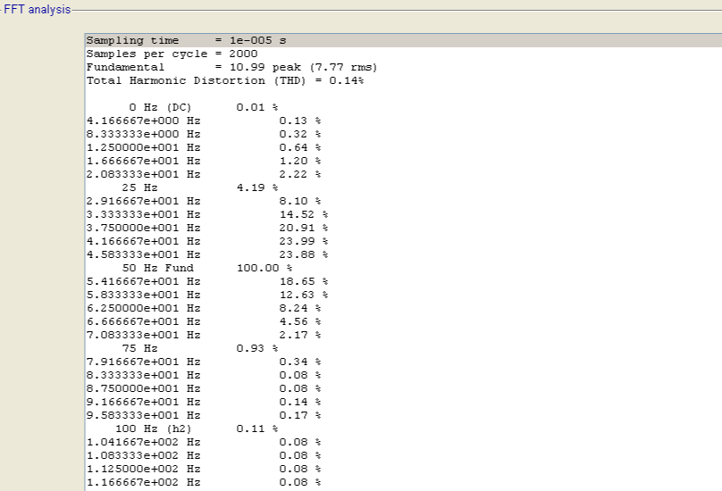

De la Figura 3-13 se puede observar que el contenido armónico se distribuye en inter-armónicos alrededor de la fundamental, siendo los más significativos entre 20 y 70 [Hz] lo cual afecta en el funcionamiento del motor puesto a su elevada magnitud y su cercanía con la fundamental, además el THD es de 0.14% lo cual es bastante bajo.

## Falla entre espiras del Estator

Cuando sucede una falla de este tipo, se produce un cortocircuito entre las espiras de una misma fase del estator, lo cual implica una reducción de la inductancia total del estator. En Simulink no se tiene acceso a la inductancia del estator, por lo cual para lograr la simulación se adicionó un valor de inductancia del 100% del valor de inductancia del estator (4.96 [mH]) para las 3 fases que van al estator, y luego se procede a cortocircuitar mediante un breaker a los 0.6 [s] la inductancia adicionada en la Fase C.

Para esta simulación el motor de rotor devanado es accionado con partida directa con una carga de 15 [Nm], a continuación se muestran los parámetros del motor:

Figura 3-14: Parámetros del motor.

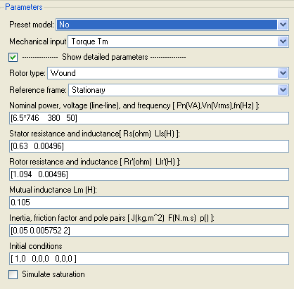

Luego se muestra la imagen de la simulación en Simulink:

Figura 3-15: Simulación del motor de inducción con falla entre espiras de una fase del estator.

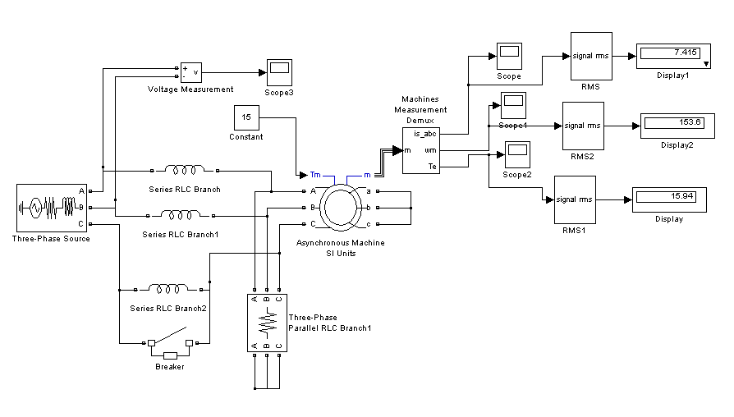

A continuación se procede a mostrar las formas de onda resultantes de la simulación:

Figura 3-16: Corrientes en el estator.

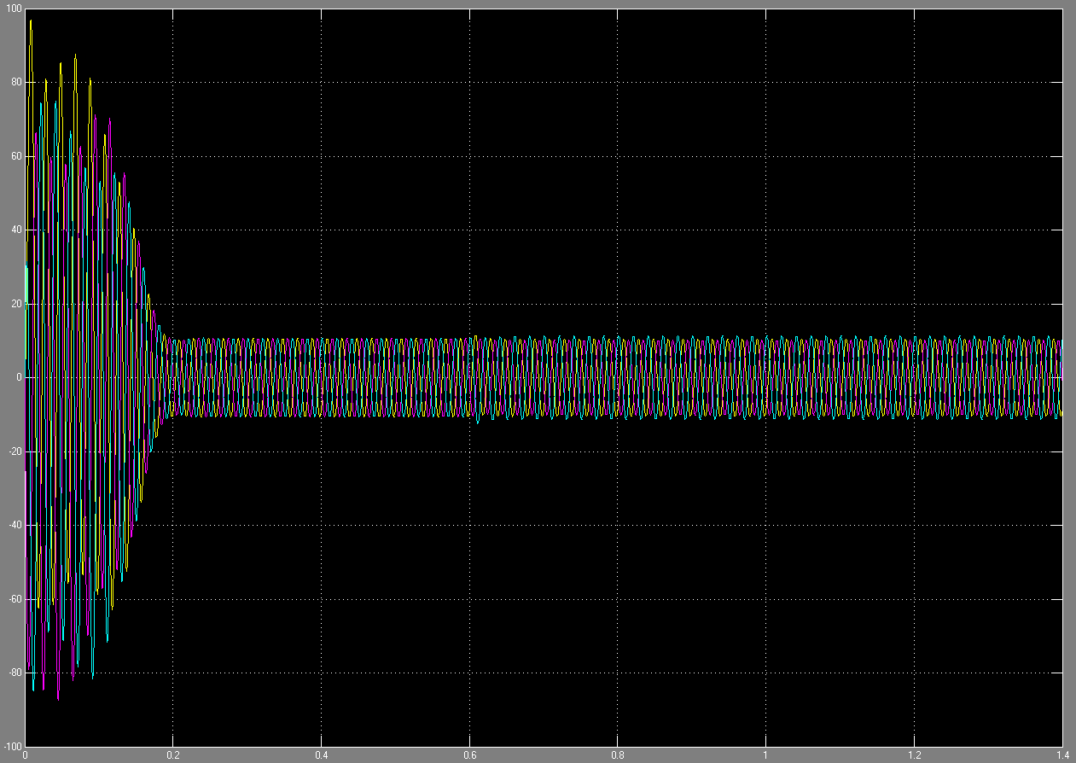

Figura 3-17: Velocidad del rotor.

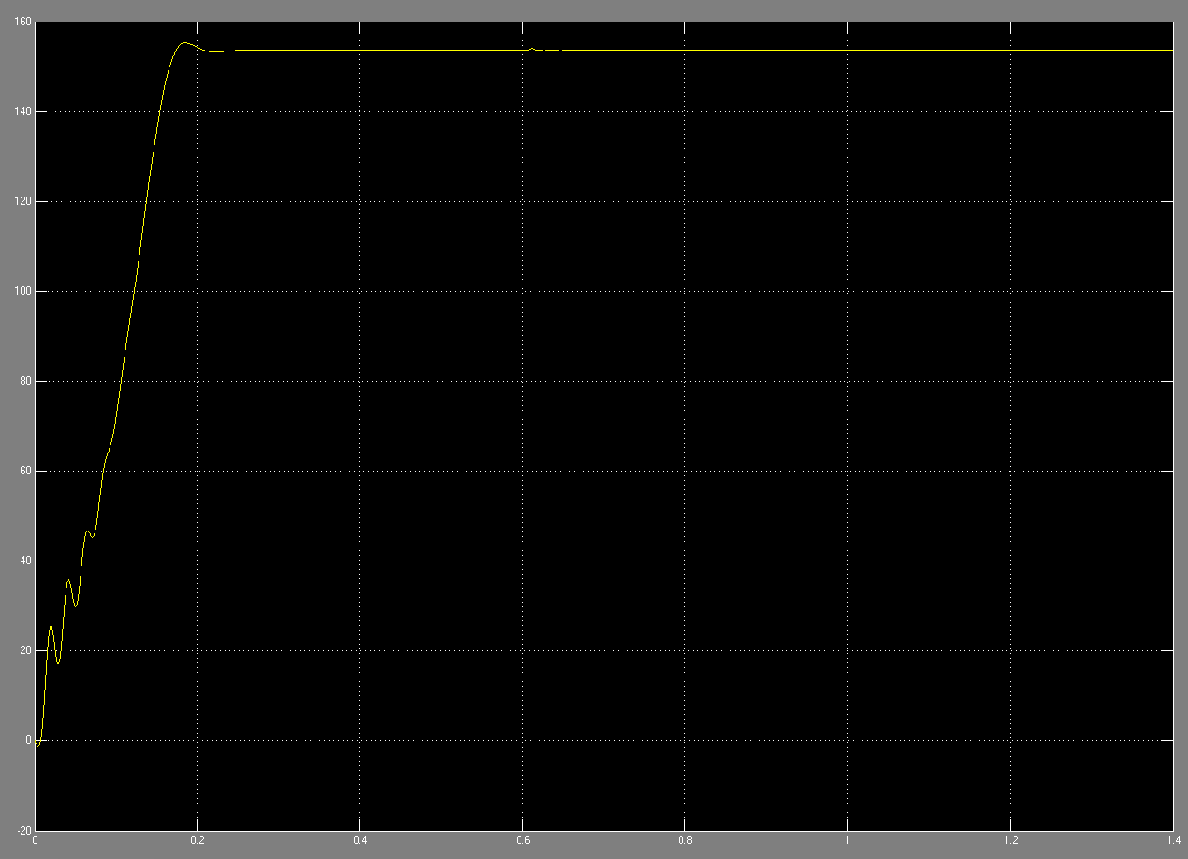

3-18: Torque eléctrico.

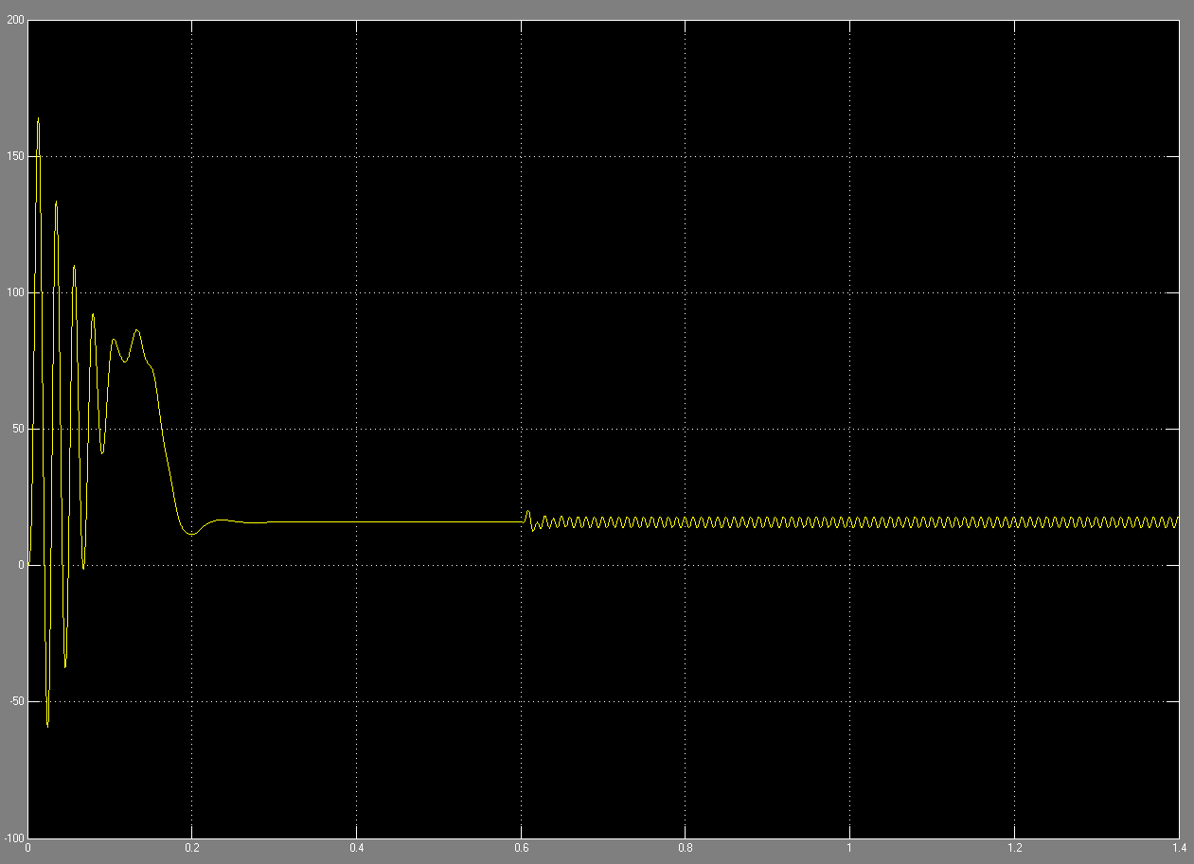

De las formas de onda desde los 0.6 [s] en adelante, se puede observar en la corriente que se crea un desbalance, la velocidad presenta un pequeña perturbación transitoria y el torque queda oscilando en torno al valor medio.

A continuación se presenta la FFT de las corrientes del estator para las 3 fases, con el objetivo de evidenciar la situación post-falla a los 1.1 [s]:

Figura 3-19: FFT de la corriente Fase A del estator.

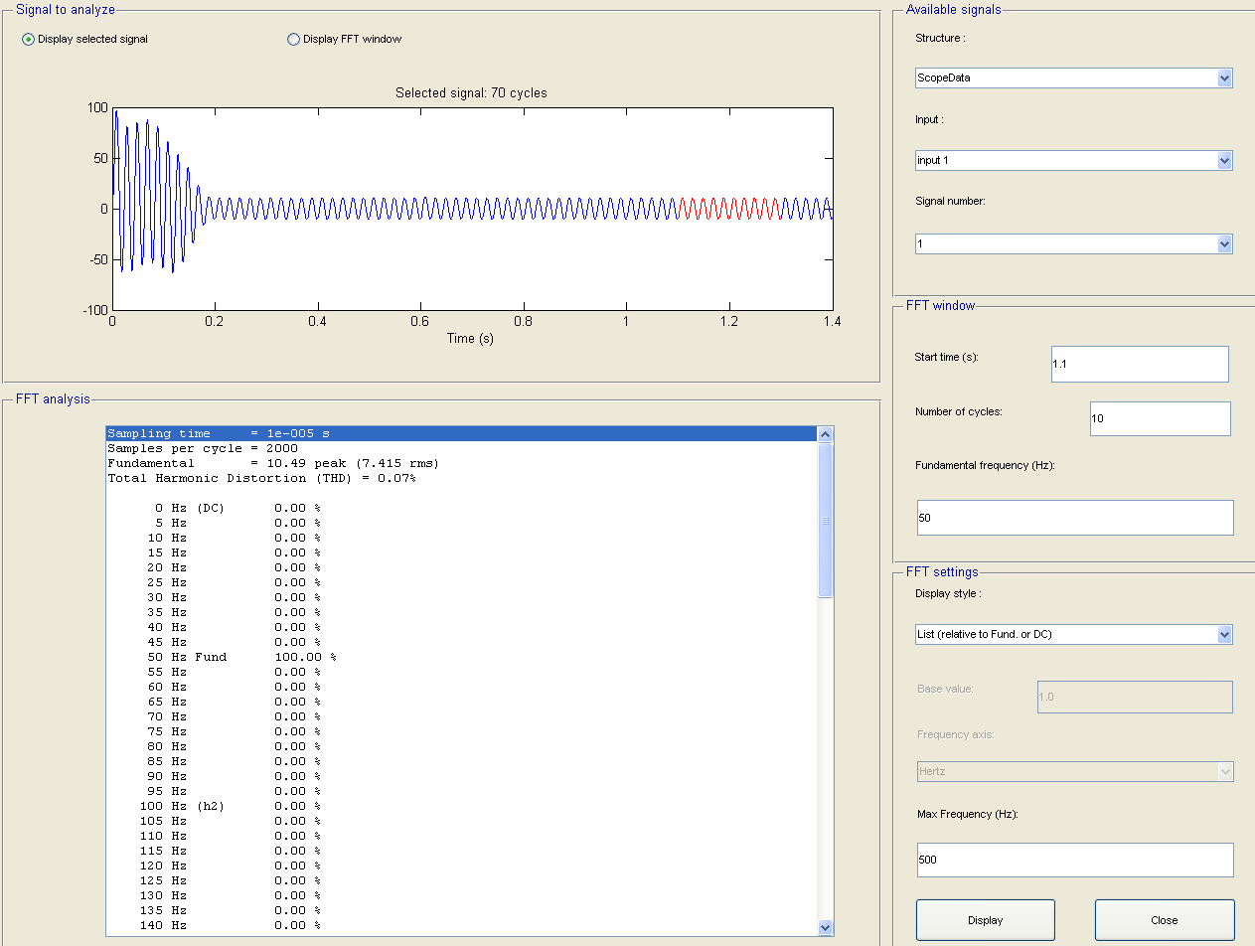

Figura 3-20: FFT de la corriente Fase B del estator.

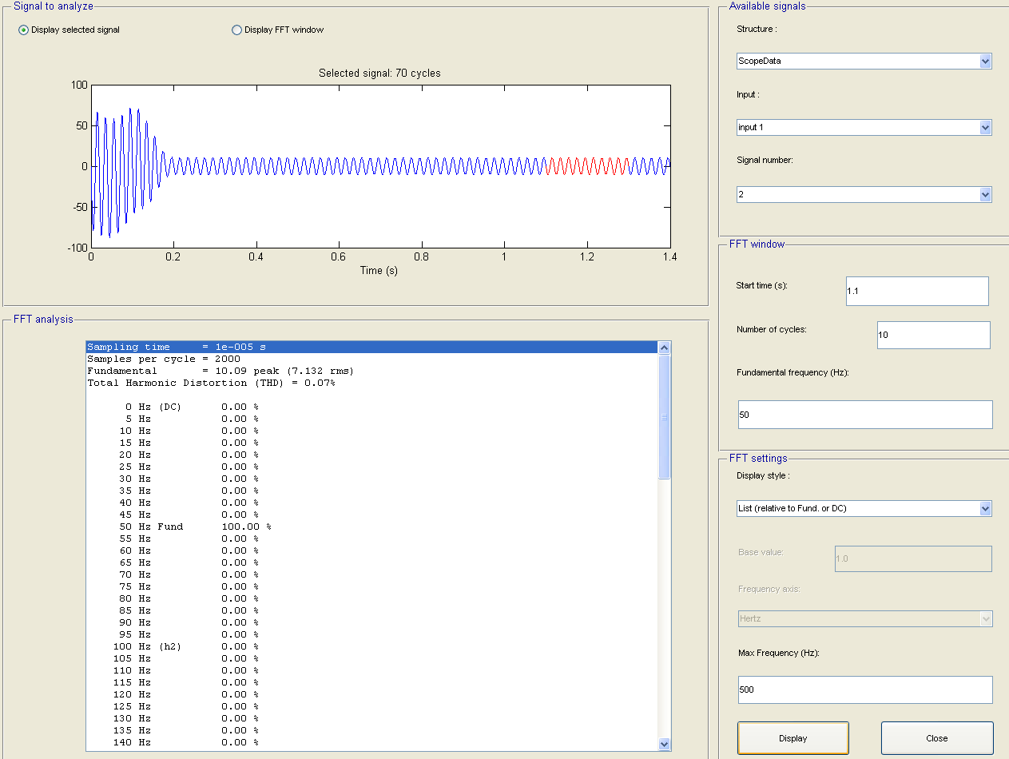

Figura 3-21: FFT de la corriente Fase C del estator.

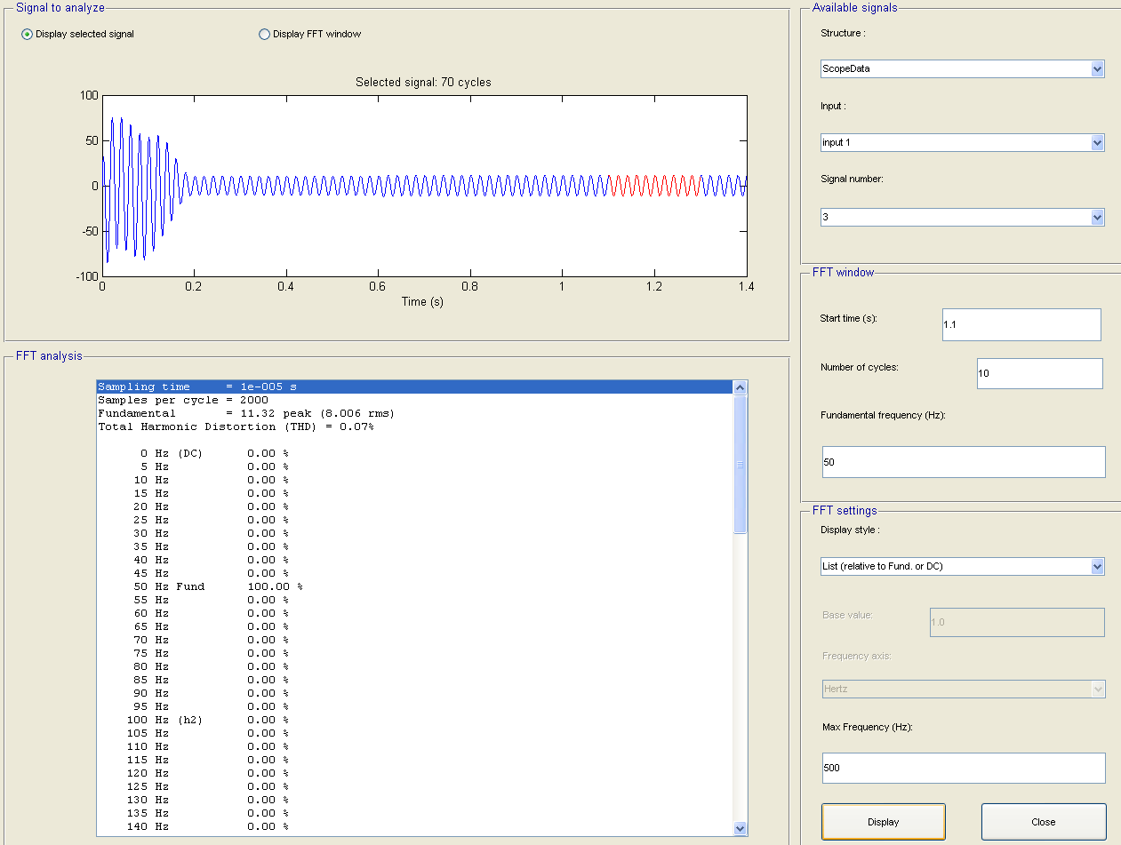

Como se puede apreciar en los resultados obtenidos de la FFT, la distorsión armónica (THD) post-falla es prácticamente nula, y las corrientes solo se componen por su fundamental, lo que sí presenta alteración son las magnitudes en las corrientes, debido al desequilibrio generado por la falla. A continuación se muestra en la Tabla 3-1 las corrientes de estator de la fundamental para las 3 fases:

|  |  |  |  |
| --- | --- | --- | --- |
|  | Fase A | Fase B | Fase C |
| Corriente estator fundamental peak [A] | 10.49 | 10.09 | 11.32 |

Como es de esperarse la Fase C presenta la mayor corriente debido a que la falla significa una disminución de la impedancia equivalente de esa fase.

# Discusión y conclusiones

El contenido armónico es relevante en el funcionamiento de cualquier sistema, por lo cual realizar un estudio de espectro ayuda a entender bajo qué condiciones trabaja el sistema.

El uso de VdF en el motor de inducción trifásico permite controlar el funcionamiento de este, evitando principalmente las sobrecorrientes transitorias por cambios de estado en el motor.

De las simulaciones realizadas, se pudo observar con claridad que el VdF provoca distorsión armónica de alta frecuencia, lo cual se ve reflejado en las formas de onda de tensión y corriente, además como consecuencia produce que el torque pulse en alta frecuencia, pero la velocidad del rotor no experimenta ningún tipo de contaminación.

La falla de desconexión de una fase del rotor, produce oscilación cíclica en la corriente, resultando en contaminación inter-armónica de baja frecuencia en la ‘vecindad’ de la fundamental (principalmente entre 20 a 70 [Hz]), lo cual producía oscilación en la velocidad del rotor y en el torque, de forma coordinada con la corriente.

Respecto a la falla entre espiras del estator, de la simulación realizada se observa que no genera contenido armónico en la corriente, pero sí un evidente desequilibrio. El torque en presencia de esta falla queda oscilando de forma periódica y la velocidad del rotor no sufre mayores alteraciones.

Queda aún por definir con exactitud el motor de inducción y el VdF del laboratorio de máquinas que se utilizará para el estudio, y bajo qué situaciones de falla se realizarán tanto las simulaciones como la parte experimental.

# Bibliografía

|  |  |
| --- | --- |
| [1] | J. Fraile Mora, Máquinas Eléctricas Sexta edición, Aravaca (Madrid): McGRAW-HILL/INTERAMERICA DE ESPAÑA, S. A. U., 2008. |
| [2] | D. Ruiz Caballero, Armónicas en sistemas de baja tensión, Valparaíso, 2018. |
| [3] | D. Ruiz Caballero, «Apuntes Electronica de Potencia,» Valparaíso, 2017. |
| [4] | Motor Reliability Working Group, “Repor of large motor reliability survey of industrial and comercial installations Part I, and II,” IEEE Trans. Ind. Appl., vol. 21-4, pp. 853-872, July-Aug. 1985. |
| [5] | Técnicas de Detección y Diagnóstico de Fallos en Máquinas Eléctricas de Inducción C. J. Verucchi y G. G. Acosta, Senior Member IEEE |
| [6] | Sistema de adquisición, procesamiento y representación de datos para ensayos de máquinas eléctricas (2017), http://www.labsei.ucv.cl/Trabajos/trabajos.htm#labsei113 |
| [7] | Entendiendo la Transformada de Park, Francisco M. Gonzalez-Longatt, Junio 2004 |